Звіт про розміщення соціальної реклами в приміщеннях органів державної влади та органів місцевого самоврядування, які надають послуги ветеранам війни
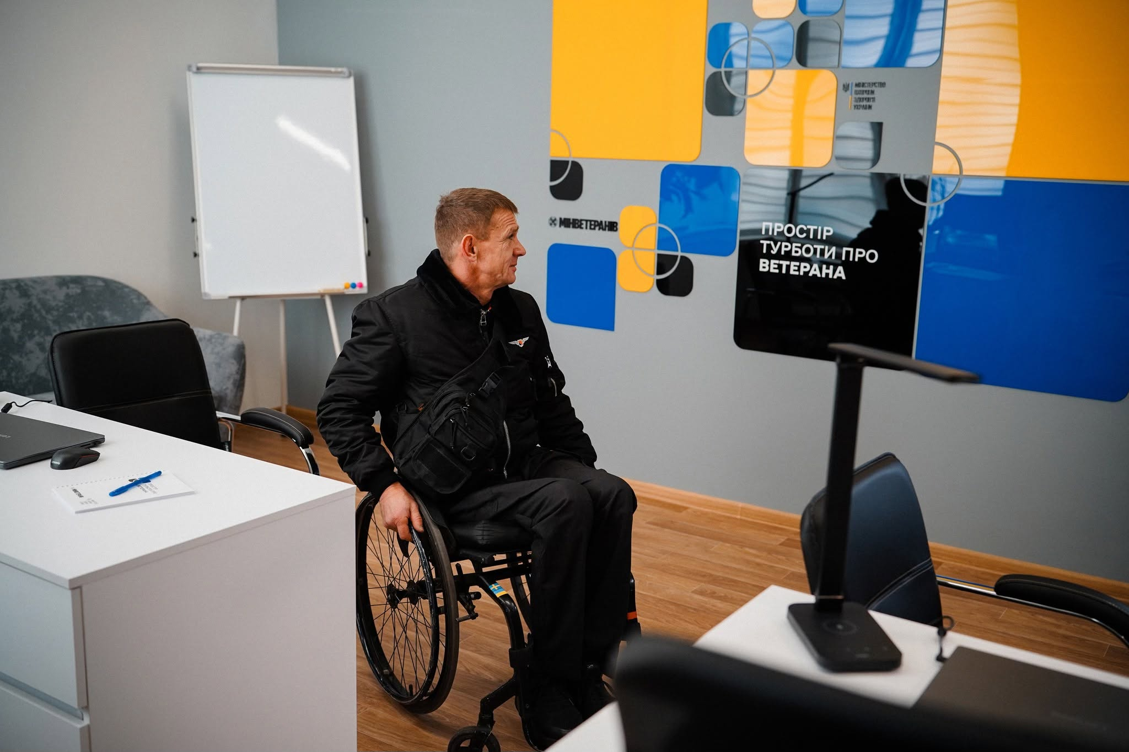
На виконання Плану заходів на 2025-2026 роки з реалізації Національної стратегії із створення безбар’єрного простору в Україні на період до 2030 року в межах:
Напряму 2. Інформаційна безбар’єрність
Стратегічної цілі: “Публічна інформація субʼєктів владних повноважень є доступною для кожного у різних форматах”
Завдання 23. Підвищення рівня обізнаності фахівців органів державної влади, інших державних органів, органів місцевого самоврядування про важливість доступності та рівних можливостей для осіб з різними ступенями обмеження здатності до спілкування
Заходу 7 розміщення розробленої за погодженням з Мінветеранів соціальної реклами в закладах охорони здоров’я, освіти, територіальних центрах комплектування та соціальної підтримки, центрах надання адміністративних послуг, адміністративних приміщеннях органів державної влади та органів місцевого самоврядування, які надають послуги ветеранам війни.
Повідомляємо:
У період із 01.01.2026 по 27.11.2026 фахівці Управління з питань ветеранської політики Рівненської ОВА здійснювали поширення соціальної реклами розробленої за погодженням з Мінветеранів в закладах охорони здоров’я, освіти, територіальних центрах комплектування та соціальної підтримки, центрах надання адміністративних послуг, адміністративних приміщеннях органів державної влади та органів місцевого самоврядування, які надають послуги ветеранам війни, здійснювалось шляхом:
- особисто, під час робочих візитів у громади та заклади;
- співпрацю із іншими департаментами та підрозділами Рівненської обласної військової адміністрації;
- через мережу із 126 фахівців із супроводу ветеранів, які працюють у 64 громадах Рівненської області.
В такому випадку соціальна реклама у формі плакатів, буклетів, листівок, була розміщена на дошках та стендах, призначених для оголошень, інформаційних столах та інших локаціях, де вони привертають найбільше уваги отримувачів послуг і можуть забезпечити найширше охоплення цільової аудиторії.
Примірники соціальної реклами також активно використовувались під час робочих нарад, зустрічей, консультацій надавачів чи отримувачів послуг, які проходили в приміщеннях органів державної влади або проводились за сприяння органів місцевого самоврядування.
Фотоприклади розміщення соціальної реклами у закладах, а також під час роботи фахівців із супроводу ветеранів, додаються.
